Технологическая карта организации непосредственно образовательной деятельности детей
в 1 младшей группе

Составила: Лидия Леонидовна Балтрук ГБДОУ 14 Кировского района Санкт-Петербурга

Описание материала: демонстрация сказки « Колобок» детьми старшей подготовительной группы для детей 1 младшей группы.

Приоритетная образовательная область: Художественно - эстетическое развитие: развивать способность слушать художественный текст и активно (эмоционально) реагировать на его содержание, развитие продуктивной деятельности.

В интеграции:
- «Социально – коммуникативное развитие»: способствовать благоприятной адаптации в детском саду, развивать эмоциональную отзывчивость, сопереживания дошкольника через сказку, формировать знания о нормах и правилах поведения и взаимоотношения в социуме на примере героев сказок.
- «Физическое развитие»: обогащать детский двигательный опыт, способствовать освоению основных движений, развитию интереса к подвижным играм и согласованным двигательным действиям.
- «Познавательное развитие»: формирование пространственных представлений, представлений об окружающем мире..
- «Художественно-эстетическое развитие»: формировать умения создавать (в совместной с педагогом деятельности и самостоятельно) несложные изображения в рисовании, лепки, аппликации, принимать замысел предложенный взрослым, создавать изображение по принятому замыслу.

Предпосылки УУД (универсальные учебные действия): умение слушать, воспитывать у детей интерес к общению со взрослыми и сверстниками, обучать детей вступать в контакт с окружающими используя речевые средства.

Оборудование: музыкальный центр, диск с аудиозаписью (« Гусли мои гусли» ), костюмы, маски, атрибуты для персонажей, пластилин, клеенка.

Структура НОД | Содержание НОД | Образовательная  область  (вид детской  деятельности) | Наличие  средства для  достижения  образовательного результата у  каждого ребёнка | Формы  работы | Образовательные цели и задачи | Итоговый  образовательный  результат  (формируемые  у детей  интегративные  качества)
Вводная часть | Звучит музыка в аудиозаписи («Гусли мои гусли») |  |  | Аудирова  ние | Развитие слухового восприятия
 | Воспитатель:  - Здравствуйте, ребята!  - Посмотрите, к нам пришли гости.  - Давайте с ними поздороваемся (ответы детей)  - Они нам сегодня покажут сказку «Колобок» | Социально – коммуникативное развитие | Ситуативный разговор | Слово | Приобщение к общепринятым нормам и правила приветствовать друг друга | Соблюдающий элементарные общепринятые нормы и правила.
 | Демонстрация сказки «Колобок» детьми старшей подготовительной группы  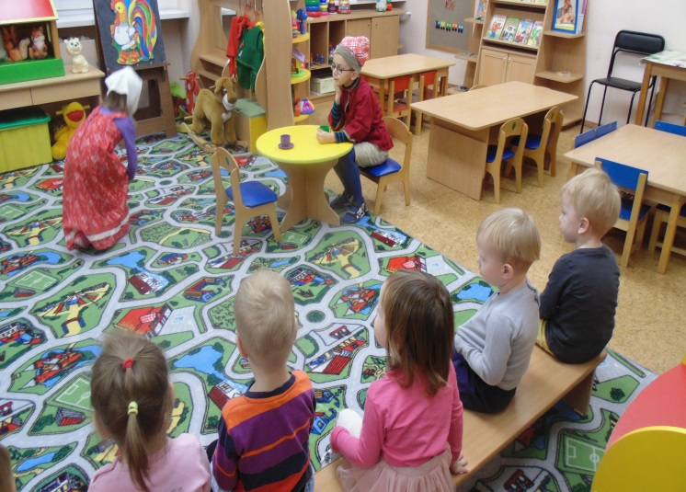  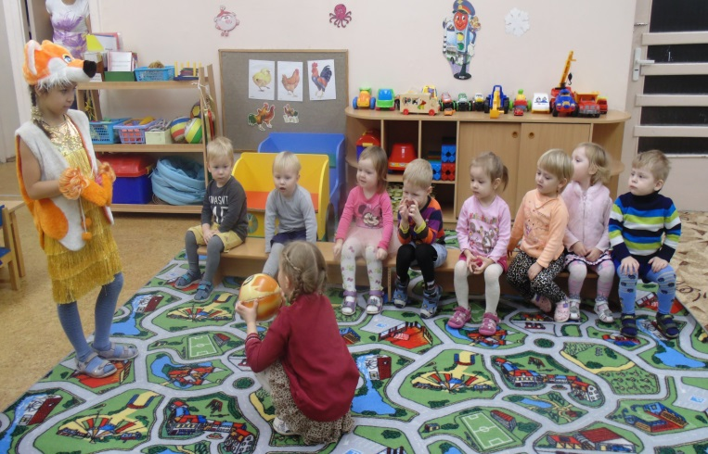 | Социально – коммуникативное  Познавательное  Художественно - эстетическое | Костюмы | Сюжетно – ролевая игра | Развитие образного мышления, фантазии, воображения, память | Закрепить знание детьми русской народной сказки  Воспитывать любовь к устному народному творчеству
Основная часть | Подвижная игра:  «Лохматый пес»  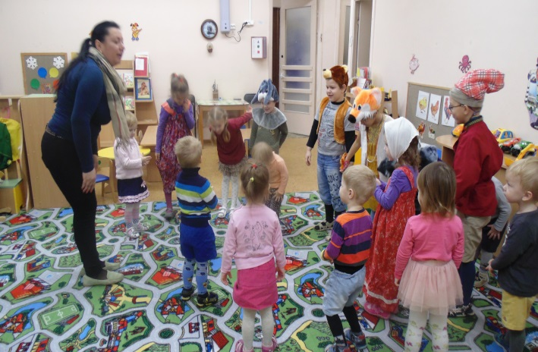 | Физическое развитие | Движение, слово | Игровая ситуация с бегом | Формирование потребности в двигательной активности | Учить применять двигательные навыки в изменяющихся условиях и ситуациях
Основная часть  Заключительная часть  Рефлексия | Хороводная игра:  Ровным кругом  Друг за другом  Мы идем за шагом шаг,  Стой на месте!  Дружно вместе  Сделаем вот так!  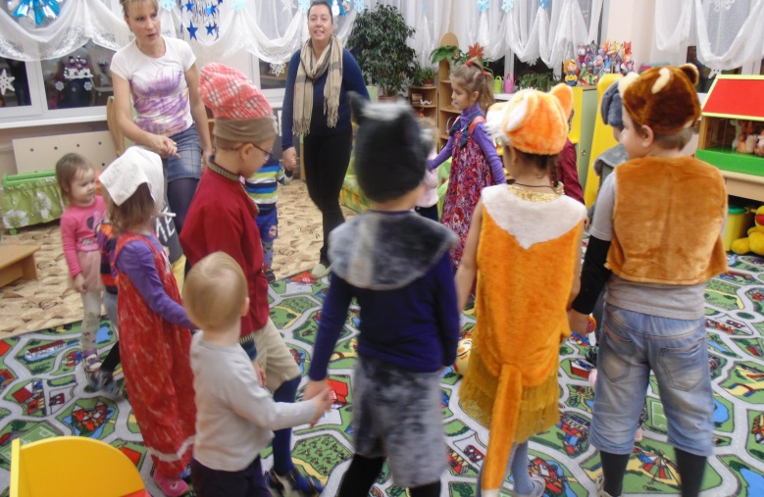 | Физическое развитие | Движение, слово | Игровая ситуация | Формирование потребности в двигательной активности | Способствуют совершенствованию двигательных навыков (от медленного шага до быстрого)  Учат детей вместе, сотрудничать
 | Воспитатель:  -Ребята, мы послушали сказку  - Колобка съела лиса.  - Нет колобка. Расстроятся бабушка с дедушкой, когда не увидят его на окне. Ребята, что же мы с вами можем сделать?  Дети. Испечь новый колобок.  Правильно, но муки-то у нас нет.  Можно слепить колобок из пластилина.  Воспитатель предлагает детям пройти за столы и слепить колобки из пластилина.  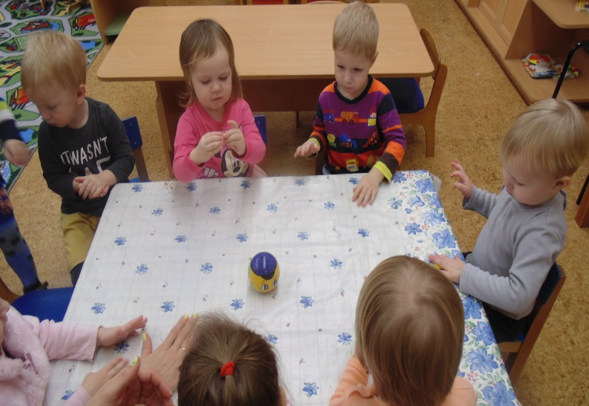  Воспитатель: Вот какие хорошие колобки! Круглые, желтые, румяные. Отнесем их бабушке и дедушке и расскажем им, что произошло с их непоседой колобком.  Дети рассказывают, куда укатился колобок, кого встретил, что с ним произошло.  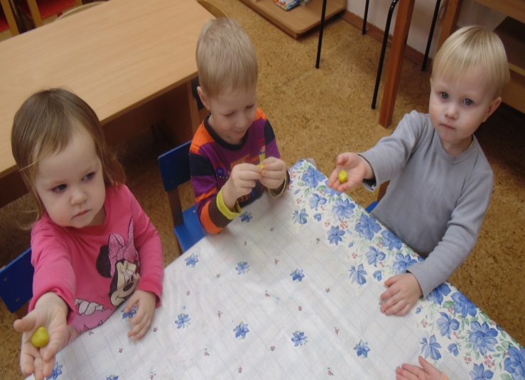 | Художественно – эстетическое развитие  Познавательное развитие  Речевое развитие | Пластилин, клеенка, игрушка колобок | Беседа | Решение проблемной ситуации (лепка колобка) | Вызвать интерес к лепке  Закреплять умение раскатывать комочек пластилина круговыми движениями ладошкой  Развивать эстетическое восприятие
 | Воспитатель:  Вы скажите мне, друзья  Понравилась вам сказка?  С какими героями мы познакомились?  Какой он формы? Цвета? | Речевое развитие |  | Беседа |  | Подведение итогов занятия

